Извещение о проведении аукционов
по продаже прав на заключение договоров аренды земельных участков

1. Организатор аукциона
Департамент муниципального имущества и земельных отношений администрации города Красноярска, находящийся по адресу: 660049, г. Красноярск, ул. Карла Маркса, 75 – в части организации аукциона и координации деятельности органов администрации города при проведении аукциона; в части заключения договоров аренды земельных участков.
Департамент муниципального заказа администрации города Красноярска, находящийся по адресу: 660049, г. Красноярск, ул. Карла Маркса, 95– в части проведения аукциона.
2. Уполномоченный орган и реквизиты решения о проведении аукциона
Решение о проведении аукциона принято распоряжением администрации города Красноярска:
- от 12.10.2018 № 4686-недв «О проведении аукциона на право заключения договора аренды земельного участка по ул. Борисевича (24:50:0500368:117)»;
- от 16.10.2018 № 4716-недв «О проведении аукциона на право заключения договора аренды земельного участка в Советском районе, между земельными участками с кадастровыми номерами 24:50:0400015:2606 и 24:50:0400015:1866 (24:50:0400015:4424)»;
- от 16.10.2018 № 4717-недв «О проведении аукциона на право заключения договора аренды земельного участка по ул. Аэровокзальной, 22д (24:50:0400130:3445)»;
- от 17.10.2018 № 4755-недв «О проведении повторного аукциона на право заключения договора аренды земельного участка в жилом районе «Ботанический» (24:50:0100163:5226)»;
- от 17.10.2018 № 4757-недв «О проведении аукциона на право заключения договора аренды земельного участка по ул. Петрушина (24:50:0400015:1007)».
3. Место, дата, время и порядок проведения аукциона
Аукцион начинается 30 ноября 2018 года с 15:00 часов в последовательности, указанной в извещении по адресу: г. Красноярск, ул. Карла Маркса, 95, каб. 303. Порядок проведения аукциона установлен статьей 39.12 Земельного кодекса РФ.
4. Предмет аукциона
4.1. Право на заключение договора аренды земельного участка с кадастровым номером 24:50:0500368:117, расположенного по адресу (местоположения): г. Красноярск, Ленинский район, ул. Борисевича, предназначенного для размещения объекта: объекты придорожного сервиса (код – 4.9.1), в части размещения автозаправочных станций (бензиновых, газовых); размещения автомобильных моек и прачечных для автомобильных принадлежностей, мастерских, предназначенных для ремонта и обслуживания автомобилей; магазины (код - 4.4).
Схема расположения земельного участка:
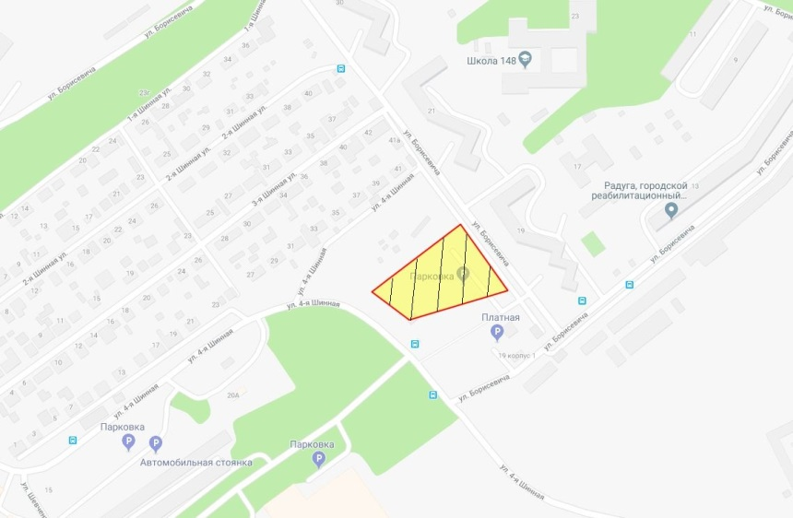
Общая площадь предполагаемого к строительству земельного участка составляет 5 960 кв. м. Площадь застраиваемого участка, площадь участка для обустройства подъезда к территории, внешнего и внутриплощадочного благоустройства определяется градостроительным планом.
Обременения земельного участка: 827 кв. м – охранная зона инженерных сетей.
Государственная собственность на земельный участок не разграничена.
Права на земельный участок – не зарегистрированы, ограничения прав – отсутствуют.
В соответствии с Правилами землепользования и застройки городского округа город Красноярск, утвержденными Решением Красноярского городского Совета депутатов от 7 июля 2015 № В-122, земельный участок относится к коммунально-складской зоне (П-3), с наложением зон с особыми условиями использования территорий: рекомендуемые зоны с особыми условиями использования территорий (нормативные (ориентировочные) санитарно-защитные зоны кладбищ).
Список ограничений по использованию и обременений обязательствами: использовать участок согласно градостроительному регламенту в системе зонирования. Без права изменения установленного целевого (разрешенного) использования участка, а так же продажи участка по частям, влекущее изменение целевого (разрешенного) использования. Обеспечить содержание земель общего пользования, прилегающих к территории, в соответствии с экологическими нормами, санитарными правилами, иными действующими нормативными и законодательными актами.
Разрешенное использование: «объекты придорожного сервиса (код – 4.9.1), в части размещения автозаправочных станций (бензиновых, газовых); размещения автомобильных моек и прачечных для автомобильных принадлежностей, мастерских, предназначенных для ремонта и обслуживания автомобилей; магазины (код - 4.4)», согласно утвержденному классификатору видов разрешенного использования земельных участков соответствует наименованию видов разрешенного использования земельных участков «объекты придорожного сервиса, магазины».
Категория земель: «Земли населенных пунктов».
В коммунально-складской зоне (П-3) установлены следующие предельные параметры разрешенного строительства:
1) предельный размер земельного участка: минимальный – 0,01 га, максимальный – 55 га;
2) максимальный процент застройки в границах земельного участка, определяемый как отношение суммарной площади земельного участка, которая может быть застроена, ко всей площади земельного участка – не более 60%;
3) отступ от красной линии до зданий, строений, сооружений при осуществлении строительства – не менее 6 м.
Градостроительный план земельного участка от 02.08.2018 № RU24308000- 18593.
Сведения о технических условиях подключения объекта к сетям инженерно-технического обеспечения и информация о плате за подключение:
- технические условия и информация о плате за подключение АО «Красноярская теплотранспортная компания» от 20.06.2018 № 2-5/23-573 на подключаемый объект на земельном участке с кадастровым номером 24:50:0500368:117, с разрешенным использованием – объекты придорожного сервиса (код – 4.9.1), в части размещения автозаправочных станций (бензиновых, газовых); размещения автомобильных моек и прачечных для автомобильных принадлежностей, мастерских, предназначенных для ремонта и обслуживания автомобилей; магазины (код - 4.4), расположенном по адресу: Ленинский район, ул. Борисевича. Возможная точка подключения к тепломагистрали: ТК Р1223 в 2 Ду100 мм, тепловые сети АО «Красноярская теплотранспортная компания». Срок действия данных технических условий – 3 года с даты их выдачи. Срок подключения объекта капитального строительства к сетям инженерно-технического обеспечения, определяется в том числе в зависимости от сроков реализации мероприятий инвестиционной программы АО «Красноярская теплотранспортная компания» в сфере теплоснабжения города Красноярска на 2018-2019 гг на основании заключенного договора о подключении к системам теплоснабжения. Максимальная нагрузка в возможной точке подключения: 0,2 Гкал/час. Плата за подключение, утвержденная на момент выдачи технических условий в установленном законодательством Российской Федерации порядке, составляет 7 505,423 тыс. руб. за 1 Гкал/час без учета НДС (в соответствии с приказом Региональной энергетической комиссии Красноярского края от 19.12.2017 № 503-п). Срок действия платы за подключение: до 31.12.2019 г.;
- письмо ООО «КрасКом» от 25.06.2018 № 18/1-54362 о невозможности подключения к сетям водоснабжения, водоотведения, в связи с отсутствием технической возможности подключения вследствие отсутствия свободной мощности.
Согласно заключению по состоянию земельного участка от 20.07.2018 № 264 участок не огражден, проезд автономный. Состояние земельного участка не удовлетворительное, не захламлен. На земельном участке расположены торговый павильон, временная автостоянка, овощехранилища.
4.2. Право на заключение договора аренды земельного участка с кадастровым номером 24:50:0400015:4424, расположенного по адресу (местоположения): г. Красноярск, Советский район, между земельными участками с кадастровыми номерами 24:50:0400015:2606 и 24:50:0400015:1866, предназначенного для размещения объекта: амбулаторно-поликлиническое обслуживание (код – 3.4.1), в части размещения объектов капитального строительства, предназначенных для оказания гражданам амбулаторно-поликлинической медицинской помощи (поликлиники, фельдшерские пункты).
Схема расположения земельного участка:
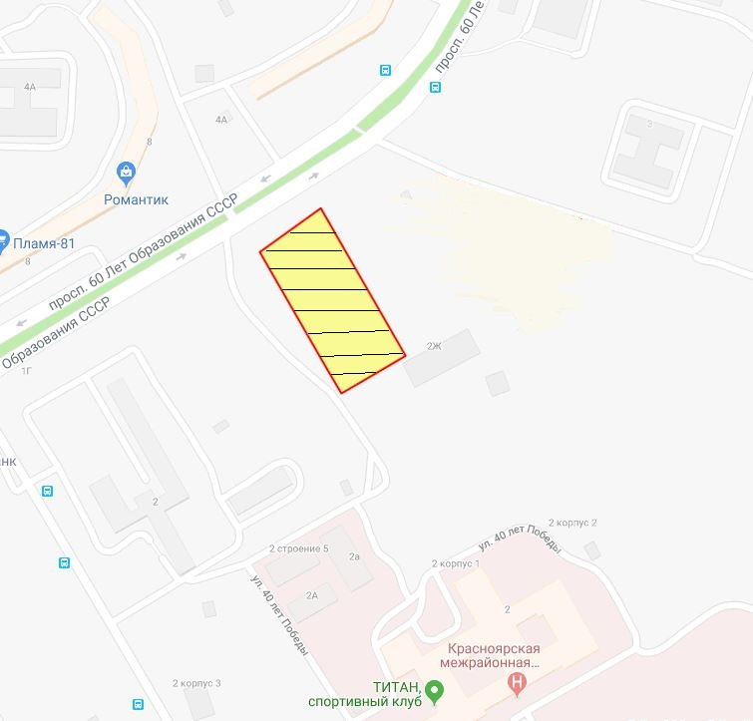
Общая площадь предполагаемого к строительству земельного участка составляет 5 569 кв. м. Площадь застраиваемого участка, площадь участка для обустройства подъезда к территории, внешнего и внутриплощадочного благоустройства определяется градостроительным планом.
Обременения земельного участка: 33 кв. м – охранная зона инженерных сетей.
Государственная собственность на земельный участок не разграничена.
Права на земельный участок – не зарегистрированы, ограничения прав – отсутствуют.
В соответствии с Правилами землепользования и застройки городского округа город Красноярск, утвержденными Решением Красноярского городского Совета депутатов от 7 июля 2015 № В-122, земельный участок относится к многофункциональной зоне (МФ).
Список ограничений по использованию и обременений обязательствами: использовать участок согласно градостроительному регламенту в системе зонирования. Без права изменения разрешенного использования участка, а так же продажи участка по частям, влекущее изменение целевого (разрешенного) использования. Обеспечить содержание земель общего пользования, прилегающих к территории, в соответствии с экологическими нормами, санитарными правилами, иными действующими нормативными и законодательными актами.
Разрешенное использование: «магазины» согласно утвержденному классификатору видов разрешенного использования земельных участков соответствует наименованию видов разрешенного использования земельных участков: «магазины».
Категория земель: «Земли населенных пунктов».
В многофункциональной зоне (МФ) установлены следующие предельные параметры разрешенного строительства:
1) предельный размер земельного участка: минимальный – 0,01 га, максимальный – 5 га;
2) максимальный процент застройки в границах земельного участка, определяемый как отношение суммарной площади земельного участка, которая может быть застроена, ко всей площади земельного участка – не более 80%;
3) коэффициент интенсивности жилой застройки – не более 1,9;
4) отступ от красной линии до зданий, строений, сооружений при осуществлении строительства - не менее 6 м «(применяется в отношении красных линий, обозначающих существующие, планируемые (изменяемые, вновь образуемые) границы территорий, занятых линейными объектами транспортной инфраструктуры и (или) предназначенных для размещения таких объектов).
Сведения о технических условиях подключения объекта к сетям инженерно-технического обеспечения и информация о плате за подключение:
- письмо АО «Красноярская теплотранспортная компания» от 21.03.2018 № 2-5/23-246 об отказе в теплоснабжении и выдачи технических условий для планируемого к строительству объекта на земельном участке по адресу: г. Красноярск, Советский район по причине отсутствия теплоисточников и тепловых сетей;
- письмо ООО «КрасКом» от 13.03.2018 № 18/1-21450 о невозможности подключения к сетям водоснабжения, водоотведения, в связи с отсутствием технической возможности подключения вследствие отсутствия свободной мощности.
Градостроительный план земельного участка от 16.08.2018 № RU24308000-18657.
Согласно заключению по состоянию земельного участка от 31.08.2018 № 664, земельный участок не огражден, свободен от застройки. Состояние удовлетворительное, подъезд возможен.
4.3. Право на заключение договора аренды земельного участка с кадастровым номером 24:50:0400130:3445, расположенного по адресу (местоположения): Красноярский край, г. Красноярск, Советский район, ул. Аэровокзальная, 22д, предназначенного для размещения объекта: деловое управление (код - 4.1).
Схема расположения земельного участка:
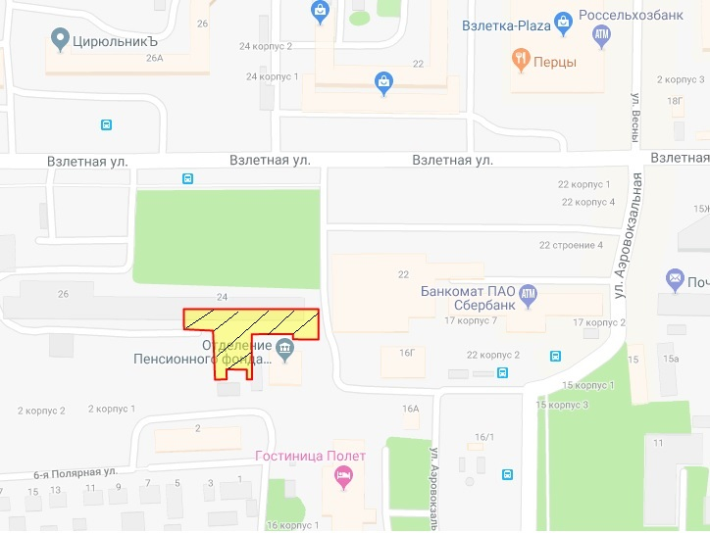
Общая площадь предполагаемого к строительству земельного участка составляет 2 271 кв. м. Площадь застраиваемого участка, площадь участка для обустройства подъезда к территории, внешнего и внутриплощадочного благоустройства определяется градостроительным планом.
Обременения земельного участка: 946 кв. м – охранная зона инженерных сетей.
Государственная собственность на земельный участок разграничена.
Права на земельный участок – собственность муниципального образования г. Красноярск, ограничения прав – отсутствуют.
В соответствии с Правилами землепользования и застройки городского округа город Красноярск, утвержденными Решением Красноярского городского Совета депутатов от 7 июля 2015 № В-122, земельный участок относится к зоне делового, общественного и коммерческого назначения, объектов культуры (О-1).
Список ограничений по использованию и обременений обязательствами: использовать участок согласно градостроительному регламенту в системе зонирования. Без права изменения установленного целевого (разрешенного) использования участка, а так же продажи участка по частям, влекущее изменение целевого (разрешенного) использования. Обеспечить содержание земель общего пользования, прилегающих к территории, в соответствии с экологическими нормами, санитарными правилами, иными действующими нормативными и законодательными актами.
Разрешенное использование: «деловое управление (код - 4.1)», согласно утвержденному классификатору видов разрешенного использования земельных участков соответствует наименованию видов разрешенного использования земельных участков: «деловое управление».
Категория земель: «Земли населенных пунктов».
В зоне делового, общественного и коммерческого назначения, объектов культуры (О-1) установлены следующие предельные параметры разрешенного строительства:
1) предельный размер земельного участка: минимальный – 0,03 га, максимальный – 49 га;
2) максимальный процент застройки в границах земельного участка, определяемый как отношение суммарной площади земельного участка, которая может быть застроена, ко всей площади земельного участка – не более 80%;
3) отступ от красной линии до зданий, строений, сооружений при осуществлении строительства - не менее 6 м (применяется в отношении красных линий, обозначающих существующие, планируемые (изменяемые, вновь образуемые) границы территорий, занятых линейными объектами транспортной инфраструктуры и (или) предназначенных для размещения таких объектов).
Сведения о технических условиях подключения объекта к сетям инженерно-технического обеспечения и информация о плате за подключение:
- технические условия и информация о плате за подключение АО «Красноярская теплотранспортная компания» от 08.08.2018 № 2-5/23-693 на подключаемый объект на земельном участке с кадастровым номером 24:50:0400130:3445, с разрешенным использованием – деловое управление (код – 4.1), расположенном по адресу: г. Красноярск, Советский район, ул. Аэровокзальная, 22д. Возможная точка подключения: ТК 56, тепловые сети ООО «КрасКом». Срок действия данных технических условий – 3 года с даты их выдачи. Срок подключения объекта капитального строительства к сетям инженерно-технического обеспечения, определяется в том числе в зависимости от сроков реализации мероприятий инвестиционной программы АО «Красноярская теплотранспортная компания» в сфере теплоснабжения города Красноярска на 2018-2019 гг на основании заключенного договора о подключении к системам теплоснабжения. Максимальная нагрузка в возможной точке подключения: 0,2 Гкал/час. Плата за подключение, утвержденная на момент выдачи технических условий в установленном законодательством Российской Федерации порядке, составляет 7 505,423 тыс. руб. за 1 Гкал/час без учета НДС (в соответствии с приказом Региональной энергетической комиссии Красноярского края от 19.12.2017 № 503-п). Срок действия платы за подключение: до 31.12.2019 г.;
- письмо ООО «КрасКом» от 14.08.2018 № 18/1-69568 о невозможности подключения к сетям водоснабжения, водоотведения, в связи с отсутствием технической возможности подключения вследствие отсутствия свободной мощности.
Согласно заключению по состоянию земельного участка от 26.07.2018 № 318, территория земельного участка частично ограждена, подъезд автономный. На участке расположен торговый павильон. Состояние земельного участка - удовлетворительное, не захламлен. По земельному участку осуществляется проезд к смежному земельному участку, в границах участка произрастает древесная и кустарниковая растительность.
4.4. Право на заключение договора аренды земельного участка с кадастровым номером 24:50:0100163:5226, расположенного по адресу (местоположения): Красноярский край, г. Красноярск, жилой район «Ботанический», предназначенного для размещения объекта: бытовое обслуживание (код – 3.3).
Схема расположения земельного участка:
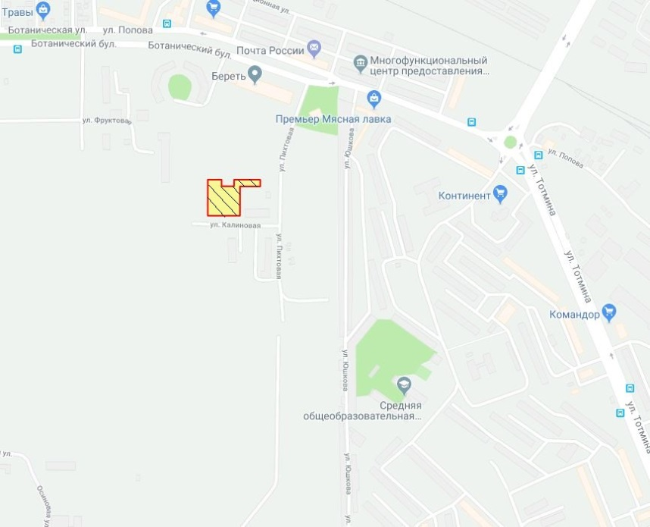
Общая площадь предполагаемого к строительству земельного участка составляет 3 851 кв. м. Площадь застраиваемого участка, площадь участка для обустройства подъезда к территории, внешнего и внутриплощадочного благоустройства определяется градостроительным планом.
Обременения земельного участка: 902 кв. м – охранная зона инженерных сетей.
Государственная собственность на земельный участок не разграничена.
Права на земельный участок – не зарегистрированы, ограничения прав – отсутствуют.
В соответствии с Правилами землепользования и застройки городского округа город Красноярск, утвержденными Решением Красноярского городского Совета депутатов от 7 июля 2015 № В-122, земельный участок относится к зоне делового, общественного и коммерческого назначения, объектов культуры (О-1).
Список ограничений по использованию и обременений обязательствами: использовать участок согласно градостроительному регламенту в системе зонирования. Без права изменения установленного целевого (разрешенного) использования участка, а так же продажи участка по частям, влекущее изменение целевого (разрешенного) использования. Обеспечить содержание земель общего пользования, прилегающих к территории, в соответствии с экологическими нормами, санитарными правилами, иными действующими нормативными и законодательными актами.
Разрешенное использование: «бытовое обслуживание (код – 3.3)», согласно утвержденному классификатору видов разрешенного использования земельных участков соответствует наименованию видов разрешенного использования земельных участков: «бытовое обслуживание».
Категория земель: «Земли населенных пунктов».
В зоне делового, общественного и коммерческого назначения, объектов культуры (О-1) установлены следующие предельные параметры разрешенного строительства:
1) предельный размер земельного участка: минимальный – 0,03 га, максимальный – 49 га;
2) максимальный процент застройки в границах земельного участка, определяемый как отношение суммарной площади земельного участка, которая может быть застроена, ко всей площади земельного участка – не более 80%;
3) отступ от красной линии до зданий, строений, сооружений при осуществлении строительства - не менее 6 м (применяется в отношении красных линий, обозначающих существующие, планируемые (изменяемые, вновь образуемые) границы территорий, занятых линейными объектами транспортной инфраструктуры и (или) предназначенных для размещения таких объектов).
Градостроительный план земельного участка от 16.07.2018 № RU24308000-18494.
В соответствии с проектом планировки жилого района «Ботанический», утверждённым постановлением администрации города Красноярска от 04.02.2002 № 44 предусмотрена коммунальная зона.
Сведения о технических условиях подключения объекта к сетям инженерно-технического обеспечения и информация о плате за подключение:
- письмо АО «Красноярская теплотранспортная компания» от 19.04.2018 № 2-5/23-353 об отказе в теплоснабжении и выдачи технических условий для планируемого к строительству объекта на земельном участке по адресу: Октябрьский район, жилой район «Ботанический», (24:50:0100163:5226), по причине отсутствия теплоисточников и тепловых сетей в районах местоположения земельного участка;
- письмо ООО «КрасКом» от 25.04.2018 № 18/1-36386 о невозможности подключения к сетям водоснабжения, водоотведения, в связи с отсутствием технической возможности подключения вследствие отсутствия свободной мощности.
Согласно заключению по состоянию земельного участка от 13.09.2018 № 791, земельный участок свободен от капитальных строений, занят временной автостоянкой.
4.5. Право на заключение договора аренды земельного участка с кадастровым номером 24:50:0400015:1007, расположенного по адресу (местоположения): Красноярский край, г. Красноярск, Советский район, ул. Петрушина, предназначенного для размещения объекта: склады (код - 6.9), в части размещения сооружений, имеющих назначение по временному хранению, распределению и перевалке грузов (за исключением хранения стратегических запасов), не являющихся частями производственных комплексов, на которых был создан груз: промышленные базы, склады, погрузочные терминалы.
Схема расположения земельного участка:

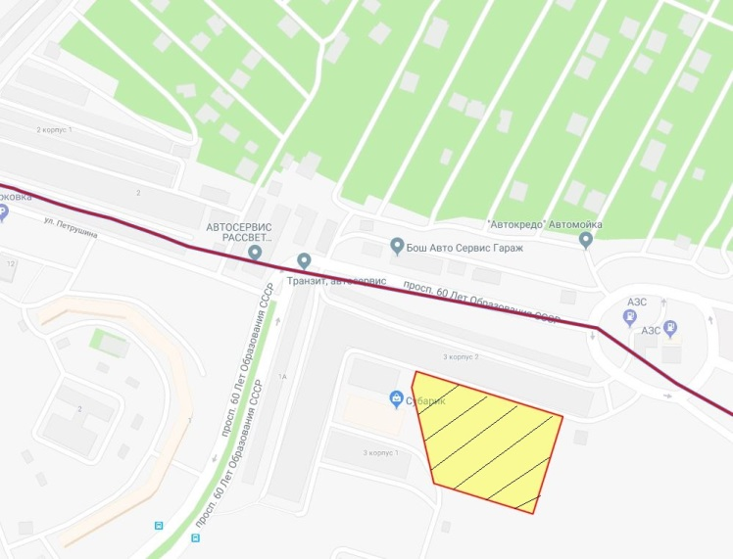

Общая площадь предполагаемого к строительству земельного участка составляет 11 160 кв. м. Площадь застраиваемого участка, площадь участка для обустройства подъезда к территории, внешнего и внутриплощадочного благоустройства определяется градостроительным планом.
Обременения земельного участка: 4 кв. м – охранная зона инженерных сетей.
Государственная собственность на земельный участок не разграничена.
Права на земельный участок – не зарегистрированы, ограничения прав – отсутствуют.
В соответствии с Правилами землепользования и застройки городского округа город Красноярск, утвержденными Решением Красноярского городского Совета депутатов от 7 июля 2015 № В-122, земельный участок относится к коммунально-складской зоне (П-3).
Список ограничений по использованию и обременений обязательствами: использовать участок согласно градостроительному регламенту в системе зонирования. Без права изменения установленного целевого (разрешенного) использования участка, а так же продажи участка по частям, влекущее изменение целевого (разрешенного) использования. Обеспечить содержание земель общего пользования, прилегающих к территории, в соответствии с экологическими нормами, санитарными правилами, иными действующими нормативными и законодательными актами.
Разрешенное использование: «склады (код 6.9), в части размещения сооружений, имеющих назначение по временному хранению, распределению и перевалке грузов (за исключением хранения стратегических запасов), не являющихся частями производственных комплексов, на которых был создан груз: промышленные базы, склады, погрузочные терминалы», согласно утвержденному классификатору видов разрешенного использования земельных участков соответствует наименованию видов разрешенного использования земельных участков «склады».
Категория земель: «Земли населенных пунктов».
В коммунально-складской зоне (П-3) установлены следующие предельные параметры разрешенного строительства:
1) предельный размер земельного участка: минимальный – 0,01 га, максимальный – 55 га;
2) максимальный процент застройки в границах земельного участка, определяемый как отношение суммарной площади земельного участка, которая может быть застроена, ко всей площади земельного участка – не более 60%;
3) отступ от красной линии до зданий, строений, сооружений при осуществлении строительства – не менее 6 м.
Градостроительный план земельного участка от 09.08.2018 № RU24308000- 18604.
Сведения о технических условиях подключения объекта к сетям инженерно-технического обеспечения и информация о плате за подключение:
- письмо АО «Красноярская теплотранспортная компания» от 20.06.2018 № 2-5/23-571 об отказе в теплоснабжении и выдачи технических условий для планируемого к строительству объекта на земельном участке по адресу: ул. Петрушина, по причине отсутствия пропускной способности тепловых сетей;
- письмо ООО «КрасКом» от 25.06.2018 № 18/1-54342 о невозможности подключения к сетям водоснабжения, водоотведения, в связи с отсутствием технической возможности подключения вследствие отсутствия свободной мощности.

Согласно заключению по состоянию земельного участка от 17.09.2018 № 802 участок не огражден, захламлен строительным и бытовым мусором, в центре земельного участка вырыт котлован, на земельном участке расположено сооружение из бетонных панелей, проезд к земельному участку возможен.
5. Начальная цена, шаг аукциона, размер задатка, срок аренды
№ | Адрес земельного участка, кадастровый номер | Начальный размер арендной платы, руб. в год | Шаг аукциона, руб. | Размер задатка, руб. | Срок аренды
1 | г. Красноярск, Ленинский район, ул. Борисевича, 24:50:0500368:117 | 1 144 000,00 | 34 320,00 | 1 144 000,00 | 7 лет
2 | г. Красноярск, Советский район, между земельными участками с кадастровыми номерами 24:50:0400015:2606 и 24:50:0400015:1866 (24:50:0400015:4424) | 2 345 000,00 | 70 350,00 | 1 172 500,00 | 7 лет
3 | г. Красноярск, Советский район, ул. Аэровокзальная, 22д, 24:50:0400130:3445 | 1 733 000,00 | 51 990,00 | 1 733 000,00 | 4 года и 6 месяцев
4 | г. Красноярск, Октябрьский район, жилой район «Ботанический», 24:50:0100163:5226 | 2 325 600,00 | 69 768,00 | 1 162 800,00 | 5 лет и 6 месяцев
5 | г. Красноярск, Советский район, ул. Петрушина, 24:50:0400015:1007 | 2 053 000,00 | 61 590,00 | 615 900,00 | 7 лет
6. Форма заявки об участии в аукционе, порядок приема, адрес места приема, даты и время начала и окончания приема заявок на участие в аукционе
Заявка на участие в аукционе предоставляется организатору аукциона (департамент муниципального заказа) согласно Приложению № 1.
Прием заявок на участие в аукционе осуществляется по адресу: г. Красноярск, ул. Карла Маркса, 95, каб. 613а, в рабочие дни с 9:00 до 18:00 часов (перерыв на обед с 13:00 до 14:00 часов).
Начало приема заявок: с 29 октября 2018 года.
Окончание приема заявок: до 10:00 часов 26 ноября 2018 года.
Для участия в аукционе заявители представляют в установленный в извещении о проведении аукциона срок следующие документы:
1) заявка на участие в аукционе по установленной в извещении о проведении аукциона форме с указанием банковских реквизитов счета для возврата задатка;
2) копии документов, удостоверяющих личность заявителя (для граждан);
3) надлежащим образом заверенный перевод на русский язык документов о государственной регистрации юридического лица в соответствии с законодательством иностранного государства в случае, если заявителем является иностранное юридическое лицо;
4) документы, подтверждающие внесение задатка.
Представление документов, подтверждающих внесение задатка, признается заключением соглашения о задатке.
Участниками аукциона, проводимого в случае, предусмотренном пунктом 7 статьи 39.18 Земельного Кодекса Российской Федерации (для индивидуального жилищного строительства), могут являться только граждане.
7. Порядок внесения участниками аукциона и возврата им задатка, банковские реквизиты счета для перечисления задатка
Задаток вносится до подачи заявки путем перечисления на расчетный счет организатора аукциона (департамент муниципального заказа).
Реквизиты для перечисления задатка:
ИНН 2466203803 КПП 246601001
Получатель: УФК по Красноярскому краю (МР 190100062 Департамент муниципального заказа администрации города л/с 05193005770)
Банк получателя: Отделение Красноярск г. Красноярск
Р/С 40302810400003000062 БИК 040407001 ОГРН 1072468020503
Назначение платежа: «Задаток для участия в торгах по продаже права на заключение договора аренды земельного участка по адресу: _____________________________________________________».
В случае если задаток вносится третьим лицом, в назначении платежа указываются наименование заявителя, номер и дата договора, заключенного между заявителем и третьим лицом, на основании которого осуществляется платеж.
Организатор аукциона (департамент муниципального заказа) обязан вернуть заявителю, не допущенному к участию в аукционе, внесенный им задаток в течение трех рабочих дней со дня оформления протокола приема заявок на участие в аукционе.
В течение трех рабочих дней со дня подписания протокола о результатах аукциона организатор аукциона обязан возвратить задатки лицам, участвовавшим в аукционе, но не победившим в нем.
Задаток, внесенный лицом, признанным победителем аукциона, задаток, внесенный иным лицом, с которым заключается договор аренды земельного участка, засчитываются в счет арендной платы за него. Задатки, внесенные этими лицами, не заключившими в установленном порядке договора аренды земельного участка вследствие уклонения от заключения указанного договора, не возвращаются.
Денежные средства возвращаются организатором аукциона (департамент муниципального заказа) на счет, с которого они поступили.

Заместитель Главы города-
руководитель департамента
муниципального заказа Р.Р. Шадрин

Приложение 1
Форма заявки:
Организатору аукциона
Департамент муниципального
заказа администрации г. Красноярска
ЗАЯВКА
на участие в аукционе
________________________________________________________________________________
(Наименование юридического лица или ФИО физического лица)
________________________________________________________________________________
(ИНН)
________________________________________________________________________________
(Адрес местонахождения и почтовый адрес)
Прошу принять заявку и прилагаемые документы для участия в открытом аукционе по продаже:
________________________________________________________________________________
________________________________________________________________________________________________________________________________________________________________________________________________________________________________________________
(Предмет аукциона, кадастровый номер, местоположение, назначение, площадь)
В качестве обеспечения исполнения обязательств по подписанию протокола по результатам аукциона на ваш расчетный счет перечислена сумма задатка в размере:
________________________________________________________________________________
(Перечисленная сумма задатка/ реквизиты платежного документа)

________________________________________________________________________________
(банковские реквизиты счета для возврата задатка)

К заявке прилагаются документы на ____ листах.

1) копии документов, удостоверяющих личность заявителя (для граждан);
2) надлежащим образом заверенный перевод на русский язык документов о государственной регистрации юридического лица в соответствии с законодательством иностранного государства в случае, если заявителем является иностранное юридическое лицо;
3) документы, подтверждающие внесение задатка.

_______________________________
(Дата)
_______________________________
(Контактный телефон)

____________________________________________________________________/____________
(ФИО прописью / Подпись – для физ. лица, ФИО прописью, должность / Подпись – для юр. лица)

МП

